TRƯỜNG ĐẠI HỌC AN GIANG
KHOA CÔNG NGHỆ THÔNG TIN



ĐỒ ÁN PYTHON

QUẢN LÝ GIÁO VIÊN THPT

Giảng viên hướng dẫn: Sinh viên thực hiện:
Ths. Nguyễn Ngọc Minh Lê Thị Mỹ Tiên – DTH235781
Nguyễn Thị Như Ý – DTH235824

An Giang, 11/2025
MỤC LỤC
CHƯƠNG 1: ĐẶT VẤN ĐỀ
1.1. Lý do chọn đề tài 3
1.2. Mục tiêu của đề tài 3
1.3. Phạm vi thực hiện 3
1.4. Ý nghĩa của đề tài 4
1.5. Phương pháp thực hiện 4
1.6. Cấu trúc của báo cáo 4
CHƯƠNG 2: CƠ SỞ LÝ THUYẾT
2.1. Tổng quan 5
2.2. Ngôn ngữ lập trình Python 5
2.2.1. Giới thiệu tổng quan 5
2.2.2. Ưu điểm của Python trong ứng dụng quản lý 5
2.2.3. Một số hạn chế cần lưu ý 6
2.3. Thư viện Tkinter 6
2.3.1. Giới thiệu 6
2.3.2. Một số thành phần cơ bản (Widget) 6
2.3.3. Quản lý bố cục trong Tkinter 7
2.3.4. Quản lý sự kiện (Event Handling) 7
2.3.5. Ưu – Nhược điểm của Tkinter 9
2.4. Cơ sở dữ liệu SQL Server 9
2.4.1. Tổng quan 9
2.4.2. Cấu trúc cơ sở dữ liệu 10
2.4.3. Kết nối Python – SQL Server 10
2.4.4. Thao tác cơ bản với SQL Server 11
2.4.5. Ưu điểm của SQL Server 11
2.5. Mô hình CRUD 11
2.6. Thiết kế giao diện người dùng 11
CHƯƠNG 3: PHÂN TÍCH VÀ THIẾT KẾ HỆ THỐNG
3.1. Mục tiêu của hệ thống 12
3.2. Yêu cầu hệ thống 12
3.2.1. Yêu cầu chức năng 12
3.2.2. Yêu cầu phi chức năng 13
3.3. Phân tích nghiệp vụ 13
3.3.1. Đối tượng sử dụng 13
3.3.2. Quy trình nghiệp vụ tổng quát 13
3.4. Biểu đồ use case (mô tả bằng lời) 13
3.5. Thiết kế cơ sở dữ liệu 14
3.5.1. Xác định bảng dữ liệu 14
3.5.2. Sơ đồ thực thể – quan hệ (ERD) 14
3.6. Thiết kế giao diện người dùng 15
3.6.1. Yêu cầu giao diện 15
3.6.2. Cấu trúc cửa sổ chính 15
3.6.3. Mô tả các nút chức năng 16
3.7. Thiết kế xử lý chương trình 16
3.7.1. Quy trình xử lý chức năng “Thêm giáo viên” (mô tả bằng lời) 16
3.7.2. Quy trình “Cập nhật thông tin giáo viên” 17
3.7.3. Quy trình “Xóa giáo viên” 17
3.8. Thiết kế kiểm thử hệ thống 17
CHƯƠNG 4: : XÂY DỰNG GIAO DIỆN – MÔ TẢ QUY TRÌNH - HÌNH ẢNH DEMO
4.1. Giới thiệu 17
4.2. Chuẩn bị môi trường phát triển 18
4.3. Cấu trúc chương trình 18
4.4. Xây dựng cơ sở dữ liệu 18
4.5. Kết nối cơ sở dữ liệu 20
4.6. Giao diện quản lý giáo viên 21
4.6.1. Nhập dữ liệu 22
4.7. Các chức năng chính 23
4.7.1. Chức năng thêm mới 24
4.7.2. Chức năng xóa 25
4.7.3. Chức năng cập nhật thông tin 25
4.7.4. Chức năng hủy 25
4.7.5. Chức năng lưu ( và lưu sau khi sửa) 26
4.7.6. Chức năng thoát 27
4.7.7. Chức năng in danh sách 27
4.7.8. Chức năng sửa 28
4.8. Giao diện tính lương 28
4.8.1. Kết nối cơ sở dữ liệu 29
4.8.2. Hàm tự động hiện tên Giáo Viên 29
4.8.3. Hàm tính lương giáo viên 30
4.8.4. Giao diện 30
4.9. Một số lỗi và cách xử lý 31
4.10. Giao diện minh họa (mô tả bằng lời) 31
CHƯƠNG 5: KẾT QUẢ – ĐÁNH GIÁ – HƯỚNG PHÁT TRIỂN
5.1. Kết quả đạt được 32
5.2. Đánh giá hiệu quả hệ thống 33
5.3. Ưu điểm của ứng dụng 33
5.4. Hạn chế của ứng dụng 33
5.5. Hướng phát triển trong tương lai 34
5.6. Bài học kinh nghiệm 34
5.7. Kết luận 35
TÀI LIỆU THAM KHẢO 35

CHƯƠNG 1: ĐẶT VẤN ĐỀ

1.1. Lý do chọn đề tài
Trong thời đại công nghệ 4.0, việc ứng dụng công nghệ thông tin vào công tác quản lý giáo dục là xu hướng tất yếu. Hầu hết các trường học hiện nay đều đang trong quá trình tin học hóa quản lý dữ liệu về học sinh, giáo viên, lớp học và chương trình giảng dạy.
Tuy nhiên, ở nhiều trường đặc biệt là các trường vừa và nhỏ việc quản lý thông tin giáo viên vẫn còn được thực hiện thủ công, chủ yếu bằng Excel hoặc sổ ghi chép. Điều này dẫn đến nhiều khó khăn như:
+ Mất nhiều thời gian tra cứu và tổng hợp dữ liệu.
+ Dễ sai sót, nhầm lẫn khi nhập liệu.
+ Khó bảo mật và lưu trữ lâu dài.
+ Không thuận tiện khi cần thống kê, báo cáo nhanh.
Vì vậy, nhóm em quyết định lựa chọn đề tài “Xây dựng ứng dụng Quản lý Giáo viên bằng Python, Tkinter và SQL Server”, nhằm thiết kế một phần mềm đơn giản, dễ sử dụng, có giao diện thân thiện, giúp quản lý hiệu quả dữ liệu giáo viên trong nhà trường.

1.2. Mục tiêu của đề tài
Đề tài hướng tới việc xây dựng một ứng dụng quản lý thông tin giáo viên với các mục tiêu sau:
+ Tạo giao diện quản lý thân thiện, dễ sử dụng bằng Tkinter.
+ Cho phép thêm, xóa, sửa, lưu, hủy, thoát, in danh sách thông tin về giáo viên.
+ Lưu trữ dữ liệu bền vững bằng cơ sở dữ liệu SQL Server.
+ Đảm bảo tính chính xác và an toàn của dữ liệu.
+ Giúp người quản lý tiết kiệm thời gian, nâng cao hiệu suất làm việc.

1.3. Phạm vi thực hiện
Phần mềm được xây dựng để phục vụ việc quản lý giáo viên tại các trường học quy mô nhỏ và trung bình, phù hợp cho phòng nhân sự hoặc phòng tổ chức cán bộ sử dụng.
Phạm vi cụ thể:
+ Quản lý hồ sơ giáo viên (Mã GV, Tên GV, Số Điện Thoại, Ngày Sinh, Chức Vụ)
+ Cập nhật, chỉnh sửa, xóa, lưu thông tin khi có thay đổi.
+ Lưu trữ dữ liệu trong cơ sở dữ liệu SQL Server.
Đề tài chưa mở rộng sang:
+ Quản lý tài khoản người dùng (đăng nhập, phân quyền).
+ Quản lý học sinh, lớp học hoặc phân công giảng dạy.
+ Hệ thống báo cáo chi tiết hoặc xuất file PDF.

1.4. Ý nghĩa của đề tài
Ứng dụng được xây dựng mang lại nhiều lợi ích:
+ Giúp tự động hóa quy trình quản lý giáo viên.
+ Nâng cao độ chính xác và hiệu quả trong xử lý thông tin.
+ Hỗ trợ tra cứu, thống kê nhanh khi cần báo cáo.
+ Là một công cụ thực hành hữu ích cho sinh viên CNTT trong việc áp dụng kiến thức về Python và cơ sở dữ liệu vào thực tế.

1.5. Phương pháp thực hiện
+ Nghiên cứu tài liệu: tìm hiểu về Python, Tkinter, SQL Server và các kỹ thuật kết nối dữ liệu.
+ Phân tích và thiết kế hệ thống: xác định yêu cầu chức năng, thiết kế giao diện và cơ sở dữ liệu.
+ Xây dựng ứng dụng: lập trình các chức năng CRUD (Create, Read, Update, Delete).
+ Kiểm thử – đánh giá: thử nghiệm các chức năng, sửa lỗi và hoàn thiện giao diện.
+ Viết báo cáo – trình bày kết quả.

1.6. Cấu trúc của báo cáo
Báo cáo đồ án được chia thành 5 chương:
+ Chương 1: Đặt vấn đề – trình bày lý do, mục tiêu, phạm vi, phương pháp.
+ Chương 2: Cơ sở lý thuyết – giới thiệu các công nghệ và nền tảng sử dụng.
+ Chương 3: Phân tích và thiết kế hệ thống – mô hình dữ liệu, giao diện, chức năng.
+ Chương 4: Xây dựng giao diện – mô tả quy trình - hình ảnh demo.
+ Chương 5: Kết quả – Đánh giá – Hướng phát triển.

CHƯƠNG 2: CƠ SỞ LÝ THUYẾT

2.1. Tổng quan
Chương này trình bày các nền tảng lý thuyết và công nghệ được sử dụng để xây dựng ứng dụng “Quản lý Giáo viên”, bao gồm:
+ Ngôn ngữ lập trình Python
+ Thư viện giao diện đồ họa Tkinter
+ Hệ quản trị cơ sở dữ liệu SQL Server
+ Một số nguyên tắc thiết kế giao diện người dùng và kết nối CSDL an toàn
Mục tiêu của chương là giúp hiểu rõ cơ sở lý luận và công cụ lập trình được áp dụng trong việc phát triển hệ thống.

2.2. Ngôn ngữ lập trình Python

2.2.1. Giới thiệu tổng quan
Python là một ngôn ngữ lập trình bậc cao, thông dịch, hướng đối tượng, được phát triển bởi Guido van Rossum vào năm 1991. Python nổi bật bởi cú pháp ngắn gọn, dễ đọc, dễ hiểu và có khả năng mở rộng cao.
Hiện nay, Python được ứng dụng rộng rãi trong nhiều lĩnh vực như:
+ Phát triển phần mềm ứng dụng
+ Trí tuệ nhân tạo (AI), học máy (Machine Learning)
+ Phân tích dữ liệu, tự động hóa
+ Ứng dụng web và quản lý hệ thống
Với đồ án này, Python được lựa chọn vì có cú pháp rõ ràng, dễ học và có thư viện Tkinter sẵn hỗ trợ phát triển nhanh chóng.

2.2.2. Ưu điểm của Python trong ứng dụng quản lý
+ Dễ học, dễ đọc: Python có cú pháp gần gũi với ngôn ngữ tự nhiên, phù hợp với sinh viên mới học lập trình.
+ Tích hợp cơ sở dữ liệu: Có nhiều thư viện hỗ trợ kết nối CSDL như sql server – connector – python.
+ Tính linh hoạt cao: Có thể mở rộng thành ứng dụng web hoặc phần mềm lớn hơn mà không cần viết lại toàn bộ mã nguồn.
+ Đa nền tảng: Python chạy trên Windows, macOS, Linux.

2.2.3. Một số hạn chế cần lưu ý
+ Tốc độ thực thi chậm hơn so với ngôn ngữ biên dịch như C++ hoặc Java.
+ Khó đóng gói phần mềm nếu không có công cụ hỗ trợ (pyinstaller, cx_Freeze…).
+ Hiệu năng thấp khi xử lý dữ liệu cực lớn, nên chỉ phù hợp với ứng dụng vừa và nhỏ.
Tuy nhiên, với quy mô đồ án – quản lý dữ liệu vài trăm giáo viên – Python vẫn là lựa chọn tối ưu.

2.3. Thư viện Tkinter

2.3.1. Giới thiệu
Tkinter là thư viện giao diện đồ họa (GUI – Graphical User Interface) mặc định của Python. Nó cung cấp các lớp và widget (thành phần giao diện) cho phép lập trình viên xây dựng cửa sổ, biểu mẫu, nút bấm, hộp nhập liệu, bảng dữ liệu, v.v.
Tkinter được phát triển dựa trên Tcl/Tk – một công cụ GUI phổ biến và nhẹ. Khi cài Python, Tkinter đã có sẵn nên không cần cài thêm.

2.3.2. Một số thành phần cơ bản (Widget)
Widget | Chức năng
Tk | Tạo cửa sổ chính của ứng dụng
Label | Hiển thị văn bản, tiêu đề, chú thích
Entry | Nhập dữ liệu một dòng
Text | Nhập văn bản nhiều dòng
Button | Tạo nút bấm thực hiện hành động
Frame | Tạo vùng chứa, chia bố cục giao diện
Radiobutton | Chọn 1 trong nhiều tùy chọn (giới tính, trạng thái)
Combobox | Menu thả xuống (chọn khoa, bộ môn, trình độ)
Treeview | Hiển thị bảng dữ liệu có cột, thường dùng để liệt kê danh sách giáo viên
DateEntry | (Từ thư viện tkcalendar) chọn ngày sinh

2.3.3. Quản lý bố cục trong Tkinter
Tkinter có 3 cơ chế bố trí chính:
+ pack() : sắp xếp widget theo hướng dọc hoặc ngang.
+ grid(): sắp xếp widget theo hàng và cột (phù hợp cho form nhập liệu).
+ place(): định vị widget theo tọa độ (ít dùng trong ứng dụng quản lý).
Ví dụ bố cục form nhập thông tin giáo viên sử dụng grid():
tk.Label(frame_tt, text="Mã GV", font=("Times New Roman", 13),bg="#F5F5F5").grid(row=0, column=0, padx=5, pady=5, sticky="w")
entry_maso = tk.Entry(frame_tt, width=20)
entry_maso.grid(row=0, column=1, padx=5, pady=5, sticky="w")

2.3.4. Quản lý sự kiện (Event Handling)
Tkinter hoạt động theo mô hình “event-driven” – nghĩa là chương trình chờ người dùng thao tác (click, nhập, chọn dòng…) và phản hồi bằng các hàm (callback).
Ví dụ:
def them_gv():
maso = entry_maso.get().strip()
hoten = entry_hoten.get().strip()
sdt = entry_sdt.get().strip()
ngaysinh = date_entry.get_date()
phai = gender_var.get()
macv = entry_macv.get().strip()
if not maso or not hoten or not macv:
messagebox.showwarning("Cảnh báo", "Vui lòng điền đầy đủ thông tin.")
return
try:
# Kiểm tra mã gv đã tồn tại chưa
cur.execute("SELECT COUNT(*) FROM GIAOVIEN WHERE MaGV = ?", (maso,))
count_magv = cur.fetchone()[0]
if count_magv > 0:
messagebox.showerror("Lỗi", "Mã giáo viên đã tồn tại. Vui lòng nhập mã khác.")
return
# Kiểm tra cv đã tồn tại chưa
cur.execute("SELECT COUNT(*) FROM CHUCVU WHERE MaCV = ?", (macv,))
count_cv = cur.fetchone()[0]
# Nếu chưa có lớp thì thêm vào bảng Lop
if count_cv == 0:
# Ở đây bạn có thể yêu cầu người dùng nhập thêm TenCV (nếu có Textbox riêng)
# hoặc tạm thời dùng MaCV làm CV
cur.execute("INSERT INTO CV (MaGV, MaCV) VALUES (?, ?)", (magv, macv))
conn.commit()
# Thêm học sinh vào bảng HocSinh
cur.execute("""
INSERT INTO GIAOVIEN (MaGV, TenGV, SDT, NgaySinh, GioiTinh, MaCV)
VALUES (?, ?, ?, ?, ?, ?)
""", (maso, hoten,sdt, ngaysinh.strftime("%Y-%m-%d"), phai, macv))
conn.commit()
messagebox.showinfo("Thành công", "Thêm giáo viên thành công.")
load_du_lieu()
Huy_tt()
except Exception as e:
messagebox.showerror("Lỗi", f"Có lỗi xảy ra: {str(e)}")

2.3.5. Ưu – Nhược điểm của Tkinter
Ưu điểm:
+ Dễ học, dễ triển khai.
+ Tích hợp sẵn trong Python.
+ Phù hợp ứng dụng nhỏ và vừa.
+ Tiêu tốn ít tài nguyên.
Nhược điểm:
+ Giao diện cơ bản, ít hiện đại.
+ Không hỗ trợ tốt cho bố cục phức tạp hoặc nhiều hiệu ứng.
+ Không hỗ trợ responsive layout như web framework.
Dù vậy, trong phạm vi đồ án học tập, Tkinter đáp ứng hoàn hảo các yêu cầu đặt ra.

2.4. Cơ sở dữ liệu SQL Server

2.4.1. Tổng quan
SQL Server là hệ quản trị cơ sở dữ liệu quan hệ (RDBMS) do Microsoft phát triển, dùng để lưu trữ, quản lý và truy vấn dữ liệu bằng ngôn ngữ SQL. Nó gồm nhiều phiên bản như Express, Standard, Enterprise, Developer, phù hợp từ học tập đến doanh nghiệp lớn. Các thành phần chính bao gồm Database Engine (lõi quản lý dữ liệu), SSMS (giao diện quản lý), SSIS (xử lý dữ liệu), SSRS (báo cáo) và SSAS (phân tích dữ liệu). SQL Server hỗ trợ bảo mật cao, quản lý dữ liệu lớn và tích hợp tốt với hệ sinh thái Microsoft. Cấu trúc cơ bản gồm cơ sở dữ liệu, bảng, khóa chính/khóa ngoại, stored procedures và views, cho phép thực hiện các thao tác như tạo bảng, chèn, truy vấn, cập nhật và xóa dữ liệu.
Nó có khả năng lưu trữ, truy xuất và xử lý dữ liệu nhanh chóng, bảo mật cao và dễ tích hợp với nhiều ngôn ngữ, trong đó có Python.

2.4.2. Cấu trúc cơ sở dữ liệu
SQL Server lưu trữ dữ liệu trong các bảng (tables) gồm các hàng (records) và cột (fields).
Trong ứng dụng quản lý giáo viên, cơ sở dữ liệu chính gồm một bảng:
Bảng: GIAOVIEN
Tên cột | Kiểu dữ liệu | Mô tả
Mã GV | CHAR(10) | Mã giáo viên (khóa chính)
Tên GV | NVARCHAR(100) | Họ tên
Giới Tính | NVARCHAR(5) | Nam/Nữ
Ngày Sinh | DATE | Ngày sinh
Mã Lương | CHAR(5) | Lương
Mã CV | NVARCHAR(50) | Chức Vụ

2.4.3. Kết nối Python – SQL Server
Để kết nối SQL Server với Python, cần cài thư viện:
+ pip install sqlserver-connector-python
Ví dụ mã kết nối:
import pyodbc
import subprocess
import sysconn = pyodbc.connect(
'DRIVER={SQL Server};'
'SERVER=ADMIN-PC\\SQLEXPRESS;'
'DATABASE=QLGV;'
'Trusted_Connection=yes;'
)
cur = conn.cursor()

2.4.4. Thao tác cơ bản với SQL Server
Chức năng | Câu lệnh SQL | Mô tả
Thêm giáo viên | INSERT INTO GIAOVIEN VALUES (...) | Thêm bản ghi mới
Xem danh sách | SELECT * FROM GIAOVIEN | Hiển thị toàn bộ dữ liệu
Sửa thông tin | UPDATE GIAOVIEN SET ten='...' WHERE magv=... | Cập nhật bản ghi
Xóa giáo viên | DELETE FROM GIAOVIEN WHERE magv=... | Xóa bản ghi

2.4.5. Ưu điểm của SQL Server
+ Dễ sử dụng, miễn phí.
+ Tốc độ xử lý nhanh, ổn định.
+ Hỗ trợ nhiều kiểu dữ liệu và truy vấn phức tạp.
+ Có thể sao lưu, khôi phục dữ liệu dễ dàng.

2.5. Mô hình CRUD
CRUD là mô hình cơ bản trong mọi ứng dụng quản lý dữ liệu.
+ Create (Thêm): cho phép thêm giáo viên mới.
+ Read (Đọc): hiển thị danh sách giáo viên từ CSDL.
+ Update (Cập nhật): chỉnh sửa thông tin giáo viên.
+ Delete (Xóa): xóa bản ghi không còn sử dụng.
Ứng dụng sẽ kết hợp CRUD với giao diện Tkinter, giúp người dùng thao tác bằng nút bấm thay vì viết câu lệnh SQL.

2.6. Thiết kế giao diện người dùng
Khi thiết kế giao diện, cần tuân theo các nguyên tắc sau:
+ Đơn giản và dễ nhìn: bố cục rõ ràng, các nút thao tác đặt gần vùng nhập liệu.
+ Trực quan: dùng nhãn (Label) mô tả rõ ràng cho từng ô nhập.
+ Phản hồi rõ ràng: hiển thị thông báo khi thêm, sửa hoặc xóa thành công.
+ Thống nhất màu sắc: nên sử dụng cùng tông màu, font chữ dễ đọc.
Ví dụ:
Phần mềm có cửa sổ chính gồm:
+ Tiêu đề “QUẢN LÝ GIÁO VIÊN”
+ Form danh sách giáo viên
+ Bảng hiển thị danh sách (Treeview)
+ Dãy nút lệnh: “Thêm”, “Sửa”, “Xóa”, “Lưu”, “Hủy”, “Thoát”.

CHƯƠNG 3: PHÂN TÍCH VÀ THIẾT KẾ HỆ THỐNG

3.1. Mục tiêu của hệ thống
Mục tiêu của hệ thống là xây dựng một ứng dụng quản lý giáo viên trên nền tảng Python, Tkinter và SQL Server, giúp các trường học hoặc trung tâm đào tạo:
+ Quản lý thông tin hồ sơ giáo viên một cách tập trung, nhanh chóng và chính xác.
+ Thay thế cách quản lý thủ công bằng sổ sách hoặc bảng tính Excel.
+ Giảm thiểu sai sót, tiết kiệm thời gian và tăng hiệu suất làm việc cho nhân viên văn phòng, cán bộ phụ trách nhân sự.
Ứng dụng hướng đến tính đơn giản – thân thiện – hiệu quả, đảm bảo người dùng có thể thao tác mà không cần hiểu sâu về lập trình hay cơ sở dữ liệu.

3.2. Yêu cầu hệ thống

3.2.1. Yêu cầu chức năng
Ứng dụng quản lý giáo viên cần đáp ứng các chức năng cơ bản sau:
STT | Tên chức năng | Mô tả
1 | Quản lý thông tin giáo viên | Lưu trữ các thông tin cá nhân của giáo viên
2 | Thêm mới giáo viên | Cho phép nhập và lưu dữ liệu giáo viên vào CSDL
3 | Chỉnh sửa thông tin | Cho phép cập nhật khi có thay đổi về thông tin giáo viên
4 | Xóa giáo viên | Xóa khỏi danh sách khi nghỉ việc hoặc chuyển công tác
5 | Thoát chương trình | Đóng ứng dụng an toàn
6 | In danh sách | In danh sách thành 1 file excel theo chức vụ

3.2.2. Yêu cầu phi chức năng
+ Giao diện thân thiện: Người dùng dễ thao tác, bố cục rõ ràng.
+ Hiệu năng ổn định: Thời gian truy xuất dữ liệu ngắn, không bị treo khi thao tác.
+ Độ chính xác cao: Dữ liệu nhập phải được kiểm tra định dạng, không để trống các trường bắt buộc.
+ Bảo mật dữ liệu: Dữ liệu được lưu trong cơ sở dữ liệu MySQL, hạn chế mất mát.
+Dễ mở rộng: Có thể bổ sung chức năng như phân công giảng dạy, xuất báo cáo, thống kê.

3.3. Phân tích nghiệp vụ

3.3.1. Đối tượng sử dụng
+ Nhân viên hành chính/Phòng nhân sự: nhập liệu, chỉnh sửa và thống kê thông tin giáo viên.
+ Cán bộ quản lý (admin): xem, kiểm tra và xuất dữ liệu phục vụ báo cáo.

3.3.2. Quy trình nghiệp vụ tổng quát
- Người dùng mở ứng dụng
- Thực hiện các thao tác thêm, sửa, xóa hoặc lưu.
- Dữ liệu được cập nhật trực tiếp vào cơ sở dữ liệu SQL Server.
- Người dùng có thể xem toàn bộ danh sách hoặc tra cứu theo tiêu chí.

3.4. Biểu đồ use case (mô tả bằng lời)
Hệ thống gồm một tác nhân chính là Người sử dụng (User), tương tác với các chức năng chính:
+ Quản lý giáo viên: thêm, sửa, xóa, lưu.
+ Xem danh sách: hiển thị thông tin từ CSDL.
+ Thoát hệ thống: đóng ứng dụng.
Mô tả use case bằng lời:
Người dùng khởi động ứng dụng sau đó thực hiện các tác vụ quản lý. Khi thêm mới, chương trình kiểm tra dữ liệu nhập, lưu vào cơ sở dữ liệu. Nếu chọn sửa hoặc xóa, ứng dụng xác nhận lại để tránh sai sót. Tất cả các thay đổi được phản ánh ngay trên bảng danh sách.

3.5. Thiết kế cơ sở dữ liệu

3.5.1. Xác định bảng dữ liệu
Hệ thống chỉ cần một bảng chính: GIAOVIEN để lưu thông tin giáo viên.
Ngoài ra, có thể mở rộng với các bảng CHUCVU, GV_LOP, GV_MH, LOP, LUONG, MONHOC để kết nối dữ với nhau hỗ trợ cho việc quản lý.
Bảng GIAOVIEN
CREATE TABLE GIAOVIEN (
MaGV CHAR(10) PRIMARY KEY,
TenGV NVARCHAR(100) NOT NULL,
SDT VARCHAR(15) UNIQUE,
NgaySinh DATE,
GioiTinh NVARCHAR(5),
MaLuong CHAR(5),
MaCV NVARCHAR(50),
FOREIGN KEY (MaCV) REFERENCES CHUCVU(MaCV),
FOREIGN KEY (MaLuong) REFERENCES LUONG(MaLuong)
);

3.5.2. Sơ đồ thực thể – quan hệ (ERD)
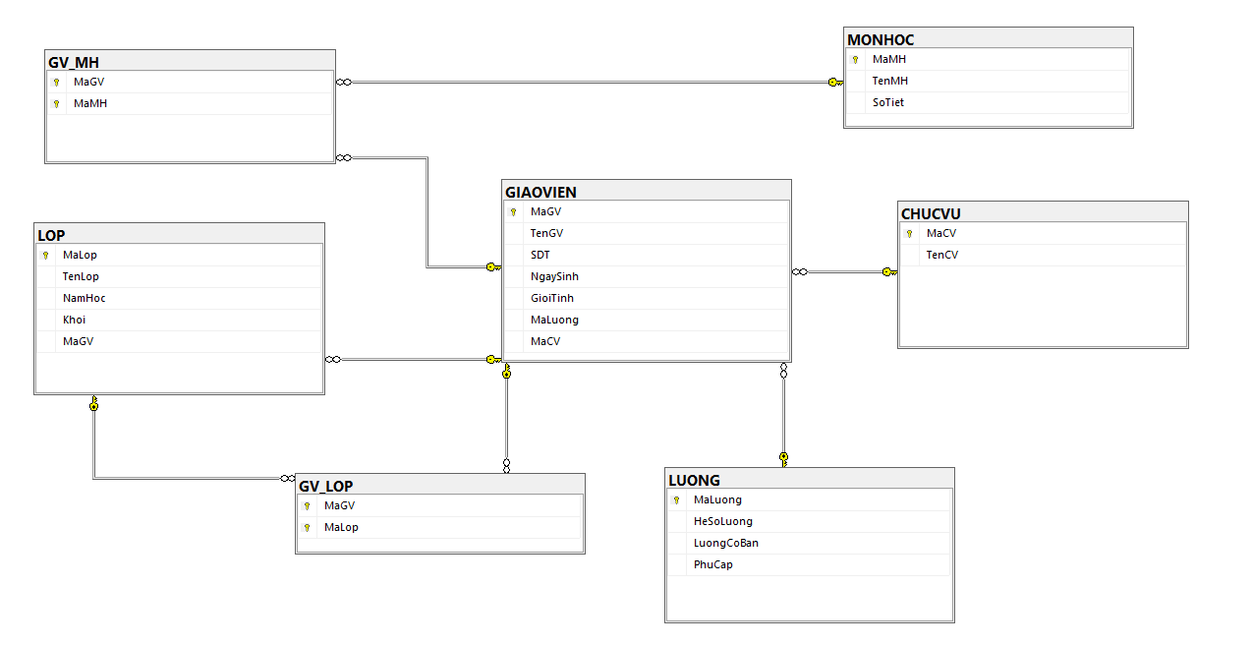

3.5.3. Câu lệnh SQL tạo cơ sở dữ liệu
CREATE DATABASE QLGV
ON(
NAME = QLGV_mdf,
FILENAME = 'D:\Python\QLGV.mdf',
SIZE = 15MB,
MAXSIZE = 50MB,
FILEGROWTH = 5MB
)
LOG ON(
NAME = QLGV_log,
FILENAME = 'D:\Python\QLGV.ldf',
SIZE = 15MB,
MAXSIZE = 50MB,
FILEGROWTH = 5MB
);
GO
USE QLGV;
GO

3.6. Thiết kế giao diện người dùng

3.6.1. Yêu cầu giao diện
+ Giao diện thân thiện, bố cục hợp lý, dễ nhìn.
+ Các chức năng chính đặt thành hàng nút ở phía dưới form.
+ Dữ liệu hiển thị dạng bảng để người dùng theo dõi dễ dàng.

3.6.2. Cấu trúc cửa sổ chính
Gồm 3 phần:
+ Thanh tiêu đề: “CHƯƠNG TRÌNH QUẢN LÝ GIÁO VIÊN”
+ Khu vực nhập liệu: các ô nhập mã GV, họ tên, giới tính, ngày sinh, bộ môn, trình độ, khoa.
+ Khu vực thao tác: các nút “Thêm”, “Lưu”, “Sửa”, “Xóa”, “Tìm kiếm”, “Thoát”.
+ Khu vực hiển thị: bảng Treeview hiển thị danh sách giáo viên.

3.6.3. Mô tả các nút chức năng
Nút | Chức năng
Thêm | Nhập thông tin giáo viên mới và lưu vào CSDL
Lưu | Ghi dữ liệu vào MySQL
Sửa | Chỉnh sửa thông tin giáo viên đã chọn
Xóa | Xóa giáo viên khỏi danh sách
Hủy | Xóa thông tin đang nhập
Thoát | Đóng chương trình

3.7. Thiết kế xử lý chương trình
Hệ thống được chia thành 3 tầng xử lý chính:
-Tầng giao diện (UI Layer)
+ Hiển thị giao diện bằng Tkinter.
+ Nhận thao tác từ người dùng.
+ Gọi các hàm xử lý dữ liệu.
-Tầng xử lý nghiệp vụ (Business Logic Layer)
+ Kiểm tra dữ liệu hợp lệ.
+ Xử lý sự kiện nút bấm.
+ Kết nối với cơ sở dữ liệu.
-Tầng dữ liệu (Data Layer)
+ Thực hiện các truy vấn SQL.
+Lưu và truy xuất thông tin từ bảng giaovien.

3.7.1. Quy trình xử lý chức năng “Thêm giáo viên” (mô tả bằng lời)
- Người dùng nhập thông tin vào form.
- Hệ thống kiểm tra ràng buộc dữ liệu (mã không trùng, không bỏ trống).
- Nếu hợp lệ, chương trình gọi hàm INSERT INTO GIAOVIEN.
- Dữ liệu được lưu vào SQL Server và hiển thị lại trên bảng Treeview.
- Nếu lỗi, thông báo hiển thị cho người dùng.

3.7.2. Quy trình “Cập nhật thông tin giáo viên”
- Người dùng chọn dòng cần sửa.
- Chương trình tự động hiển thị dữ liệu lên các ô nhập.
- Sau khi chỉnh sửa, nhấn “Cập nhật”.
- Hệ thống thực hiện truy vấn UPDATE và làm mới danh sách.

3.7.3. Quy trình “Xóa giáo viên”
- Người dùng chọn dòng trong danh sách.
- Chương trình hiển thị hộp thoại xác nhận.
- Nếu đồng ý, thực hiện truy vấn DELETE.
- Làm mới danh sách.

3.8. Thiết kế kiểm thử hệ thống
Mục tiêu kiểm thử nhằm đảm bảo ứng dụng hoạt động chính xác, không lỗi trong quá trình sử dụng.
Các trường hợp kiểm thử cơ bản:
STT | Tình huống | Kết quả mong đợi
1 | Thêm giáo viên mới với dữ liệu hợp lệ | Dữ liệu được lưu thành công
2 | Thêm trùng mã giáo viên | Thông báo lỗi
3 | Sửa thông tin và lưu lại | Cập nhật đúng vào CSDL
4 | Xóa giáo viên khỏi danh sách | Dòng bị xóa và biến mất khỏi bảng
5 | In danh sách giáo viên | In đúng theo từng chức vụ

CHƯƠNG 4: XÂY DỰNG GIAO DIỆN – MÔ TẢ QUY TRÌNH - HÌNH ẢNH DEMO

4.1. Giới thiệu
Dựa trên bản thiết kế hệ thống ở chương 3, chương này trình bày chi tiết quá trình hiện thực hóa ứng dụng Quản lý Giáo viên, bao gồm:
+ Chuẩn bị môi trường phát triển
+ Xây dựng cấu trúc mã nguồn
+ Kết nối cơ sở dữ liệu
+ Tạo giao diện Tkinter
+ Xây dựng các chức năng CRUD (Thêm – Sửa – Xóa – Tìm kiếm – Hiển thị)
+ Mô tả và giải thích hoạt động chương trình

4.2. Chuẩn bị môi trường phát triển

STT | Công cụ / Thư viện | Mục đích sử dụng
1 | Python | Ngôn ngữ lập trình chính
2 | Tkinter | Xây dựng giao diện người dùng
3 | SQL Server | Lưu trữ dữ liệu
4 | Sql server-connector-python | Kết nối Python với SQL server
5 | tkcalendar | Chọn ngày sinh cho giáo viên
6 | Visual Studio Code hoặc PyCharm | IDE lập trình và gỡ lỗi
Cài đặt các thư viện cần thiết:
pip install mysql-connector-python tkcalendar

4.3. Cấu trúc chương trình
Thư mục dự án được thiết kế gọn gàng như sau:
QLGiaoVien/
│
├── main.py # Chương trình chính
├── db.py # Kết nối cơ sở dữ liệu
├── gui/
│ └── manage_teachers.py # Giao diện quản lý giáo viên
└── README.txt # Hướng dẫn sử dụng

4.4. Xây dựng cơ sở dữ liệu
CREATE DATABASE QLGV
ON(
NAME = QLGV_mdf,
FILENAME = 'D:\Python\QLGV.mdf',
SIZE = 15MB,
MAXSIZE = 50MB,
FILEGROWTH = 5MB
)
LOG ON(
NAME = QLGV_log,
FILENAME = 'D:\Python\QLGV.ldf',
SIZE = 15MB,
MAXSIZE = 50MB,
FILEGROWTH = 5MB
);
GO
USE QLGV;
GO

-- Bảng Chức vụ
CREATE TABLE CHUCVU(
MaCV NVARCHAR(50) PRIMARY KEY,
TenCV NVARCHAR(50)
);

-- Bảng Lương
CREATE TABLE LUONG(
MaLuong CHAR(5) PRIMARY KEY,
HeSoLuong DECIMAL(10,2),
LuongCoBan FLOAT,
PhuCap FLOAT
);

-- Bảng Giáo viên
CREATE TABLE GIAOVIEN (
MaGV CHAR(10) PRIMARY KEY,
TenGV NVARCHAR(100) NOT NULL,
SDT VARCHAR(15) UNIQUE,
NgaySinh DATE,
GioiTinh NVARCHAR(5),
MaLuong CHAR(5),
MaCV NVARCHAR(50),
FOREIGN KEY (MaCV) REFERENCES CHUCVU(MaCV),
FOREIGN KEY (MaLuong) REFERENCES LUONG(MaLuong)
);

-- Bảng Môn học
CREATE TABLE MONHOC (
MaMH CHAR(10) PRIMARY KEY,
TenMH NVARCHAR(50) NOT NULL,
SoTiet INT NOT NULL
);

-- Bảng Lớp
CREATE TABLE LOP (
MaLop CHAR(10) PRIMARY KEY,
TenLop NVARCHAR(50) NOT NULL,
NamHoc CHAR(9) NOT NULL,
Khoi TINYINT NOT NULL,
MaGV CHAR(10),
FOREIGN KEY (MaGV) REFERENCES GIAOVIEN(MaGV)
);

-- Giáo viên dạy môn học
CREATE TABLE GV_MH(
MaGV CHAR(10) ,
MaMH CHAR(10) ,
PRIMARY KEY (MaGV,MaMH),
FOREIGN KEY (MaGV) REFERENCES GIAOVIEN(MaGV),
FOREIGN KEY (MaMH) REFERENCES MONHOC(MaMH)
);

-- Giáo viên dạy lớp
CREATE TABLE GV_LOP(
MaGV CHAR(10),
MaLop CHAR(10),
PRIMARY KEY(MaGV, MaLop),
FOREIGN KEY (MaGV) REFERENCES GIAOVIEN(MaGV),
FOREIGN KEY (MaLop) REFERENCES LOP(MaLop))

4.5. Kết nối cơ sở dữ liệu
import pyodbc
import subprocess
import sys
from openpyxl import Workbook
from tkinter import filedialog
# ====== Kết nối cơ sở dữ liệu ======
conn = pyodbc.connect(
'DRIVER={SQL Server};'
'SERVER=ADMIN-PC\\SQLEXPRESS;'
'DATABASE=QLGV;'
'Trusted_Connection=yes;'
)
cur = conn.cursor()
Hàm connect_db() được gọi ở các phần khác của chương trình mỗi khi cần truy vấn hoặc cập nhật dữ liệu.

4.6. Giao diện quản lý giáo viên

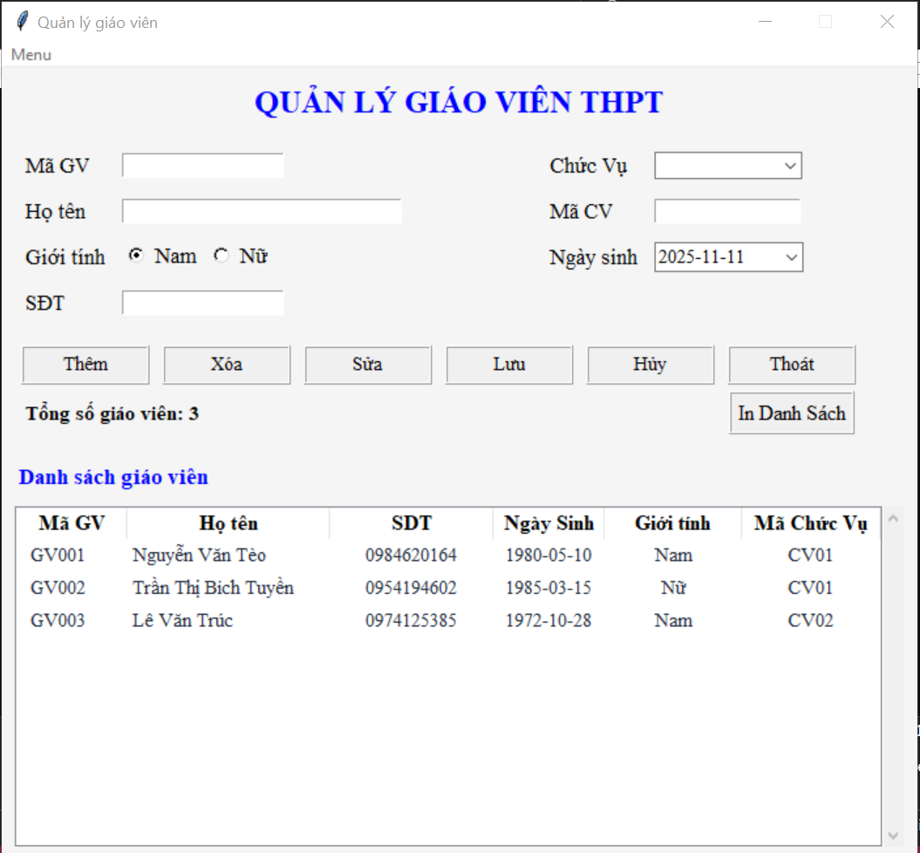

4.6.1. Nhập dữ liệu

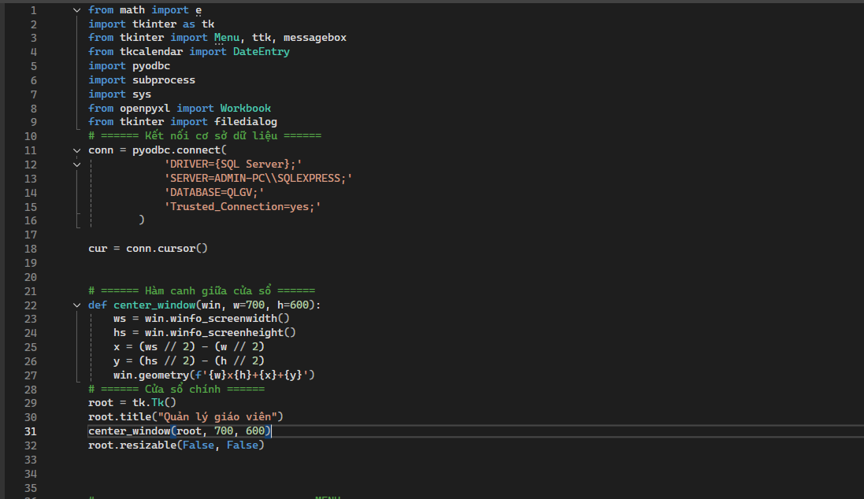

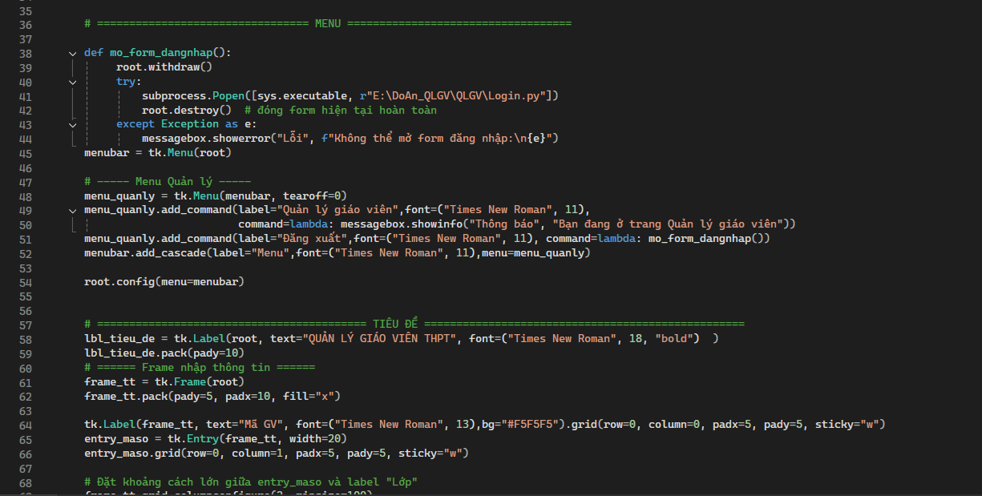

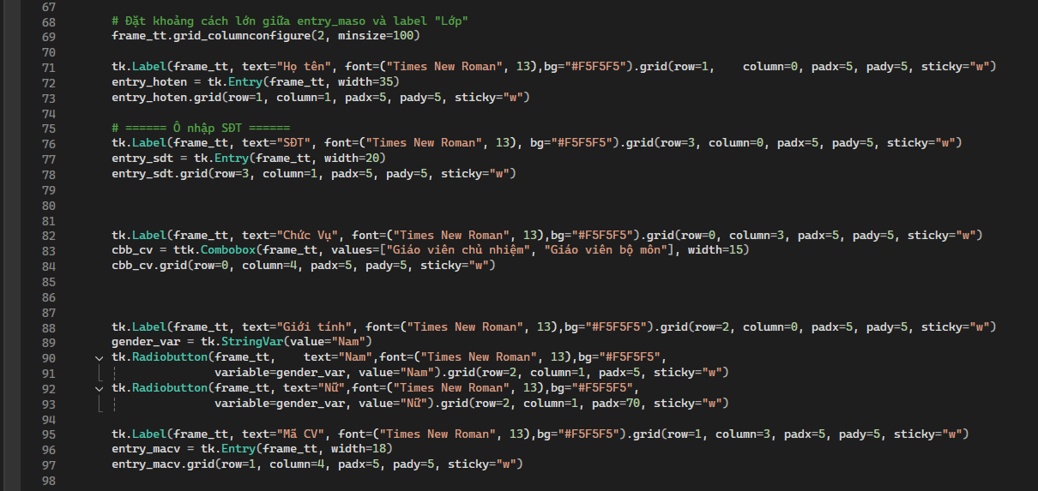

4.7. Các chức năng chính

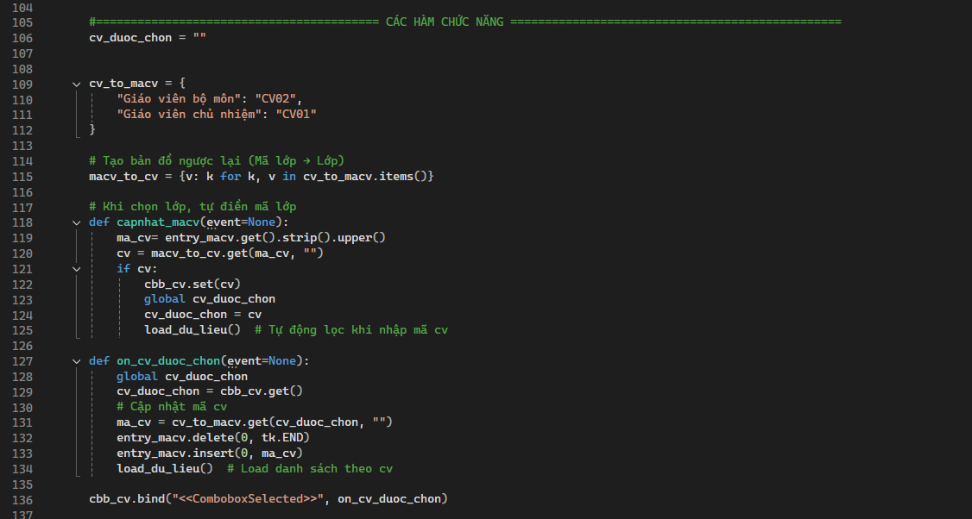

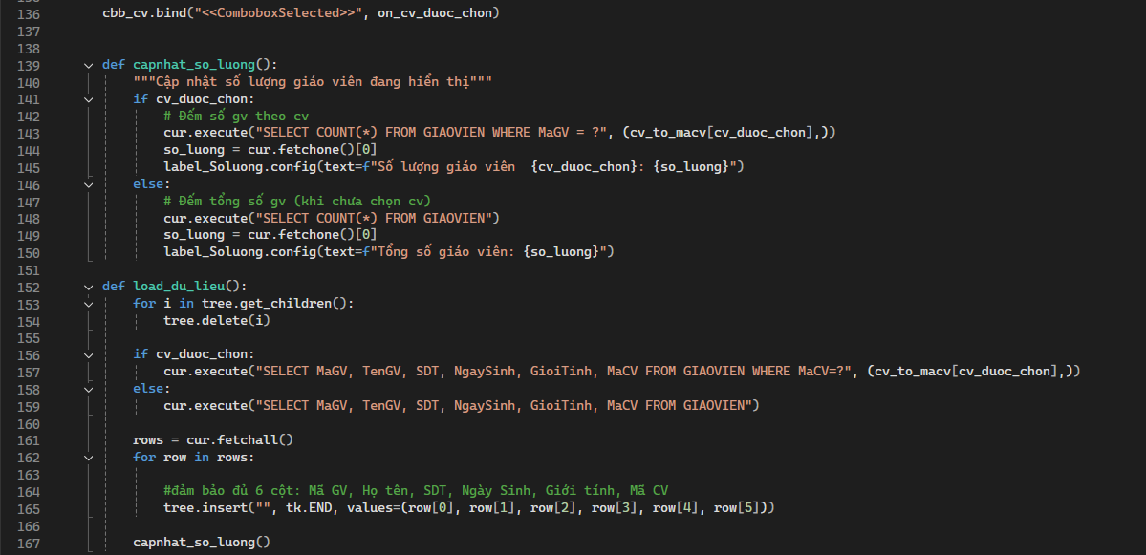

4.7.1. Chức năng thêm mới

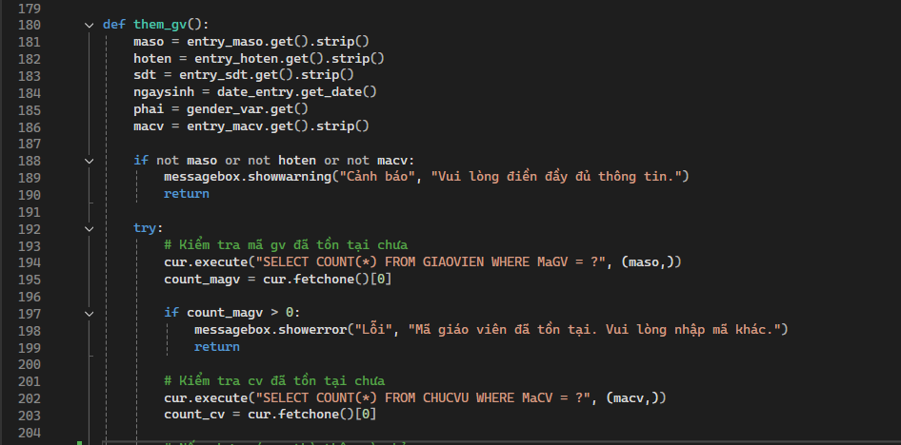

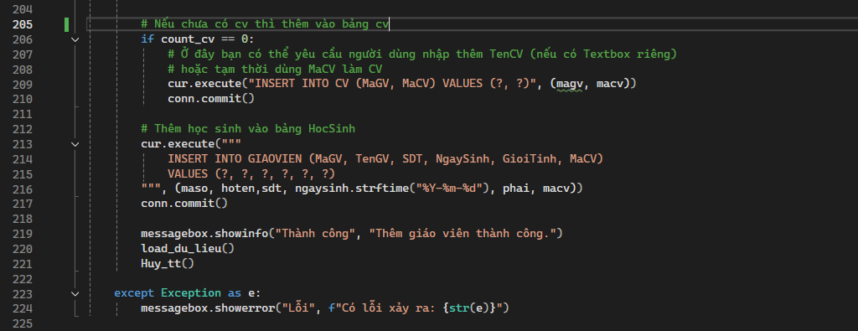

4.7.2. Chức năng xóa
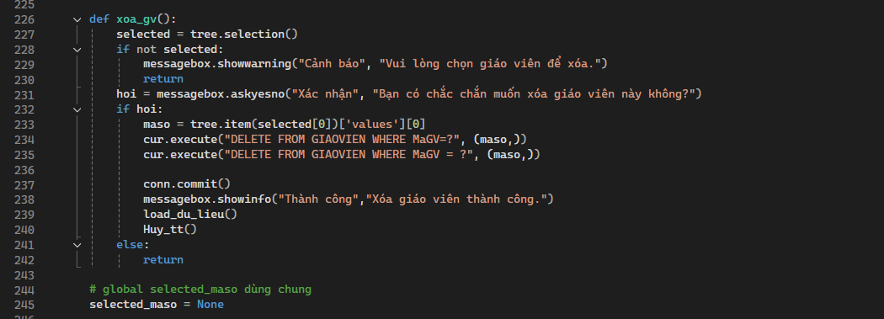

4.7.3. Chức năng cập nhật thông tin
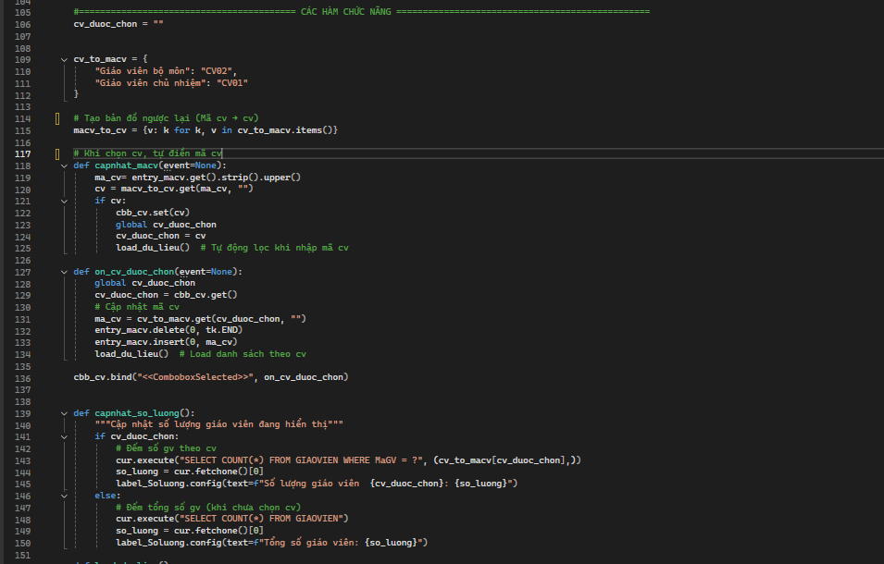

4.7.4. Chức năng hủy

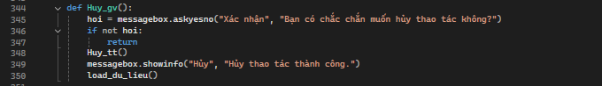

4.7.5. Chức năng lưu ( và lưu sau khi sửa)

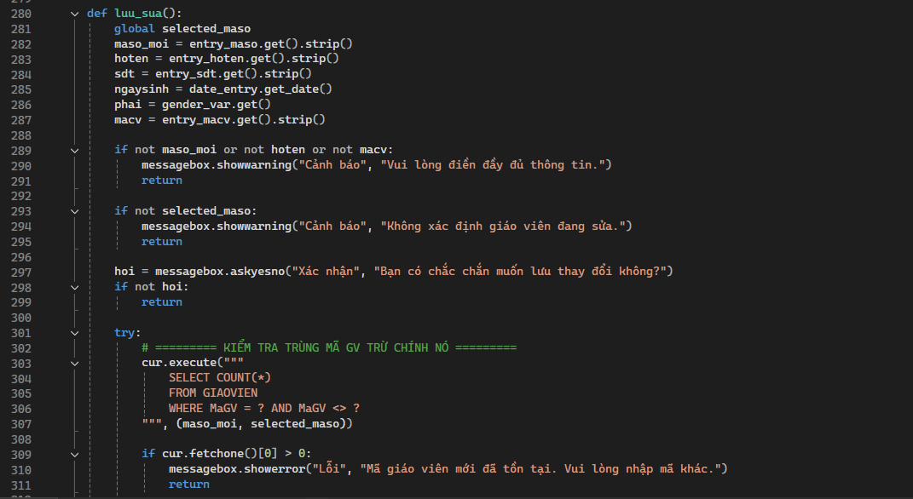
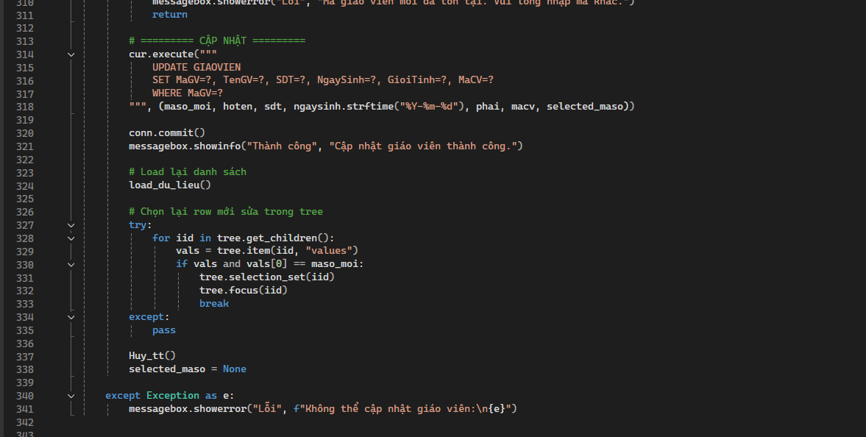

4.7.6. Chức năng thoát

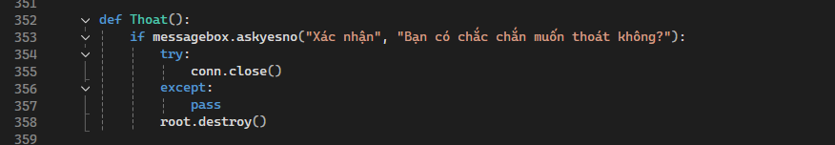

4.7.7. Chức năng in danh sách

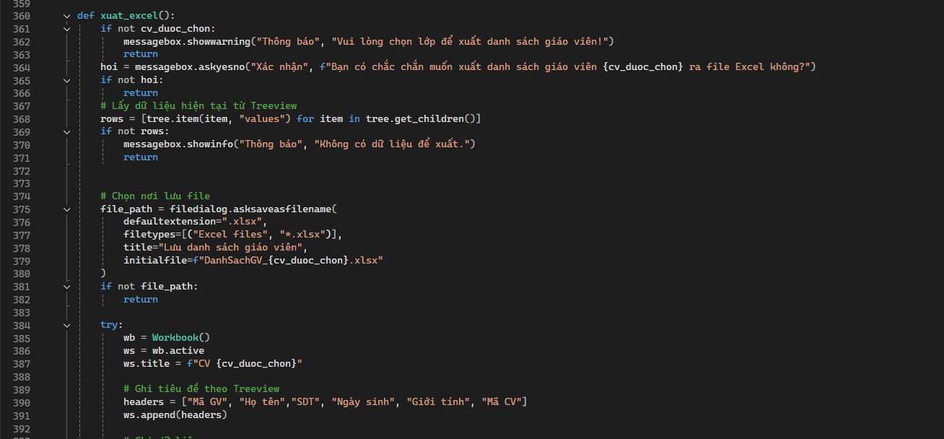

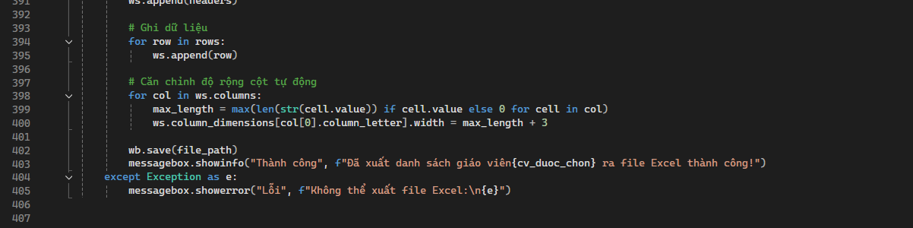

4.7.8. Chức năng sửa

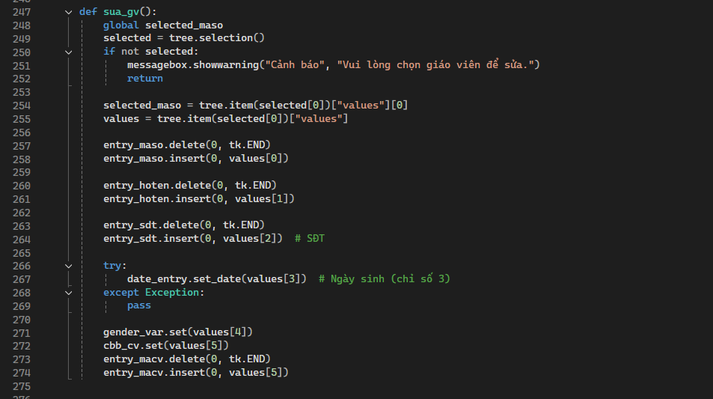

4.8. Giao diện tính lương

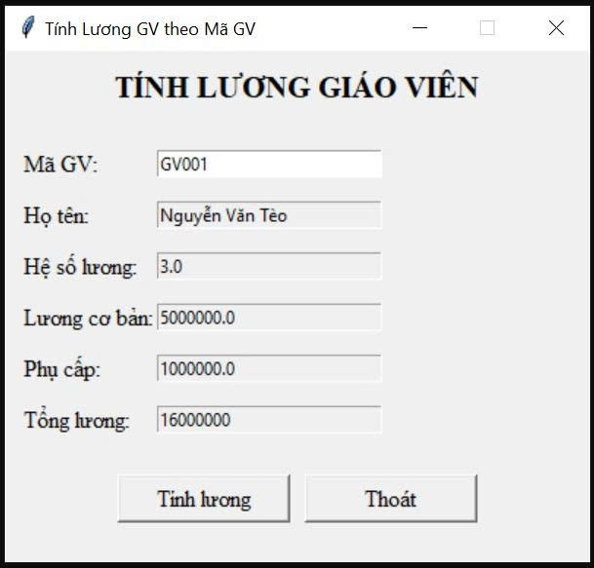

4.8.1. Kết nối cơ sở dữ liệu

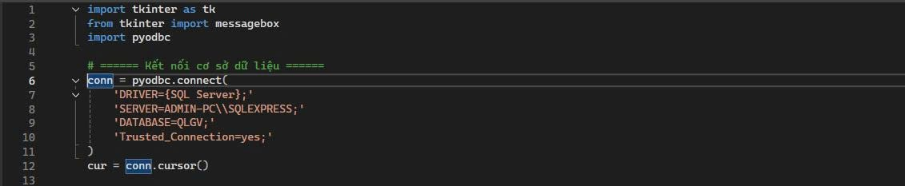

4.8.2. Hàm tự động hiện tên Giáo Viên

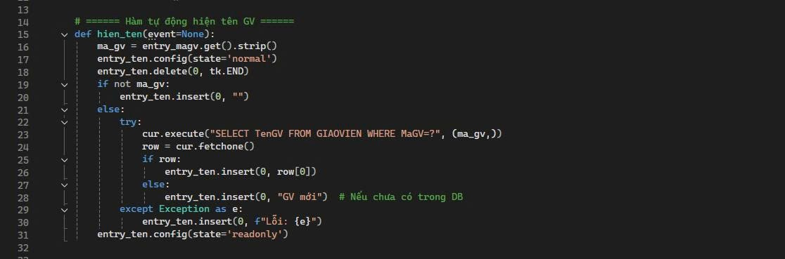

4.8.3. Hàm tính lương giáo viên

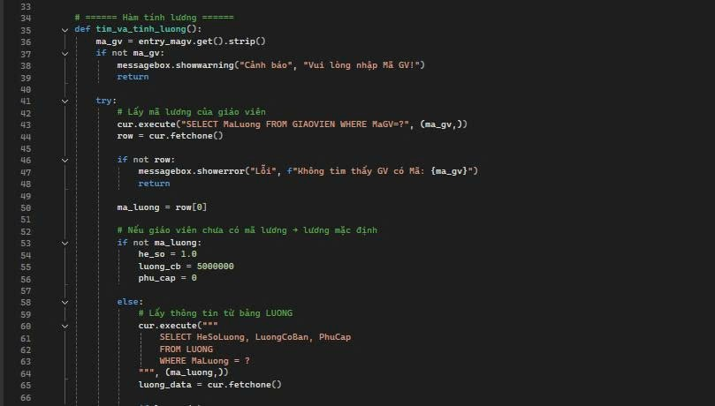

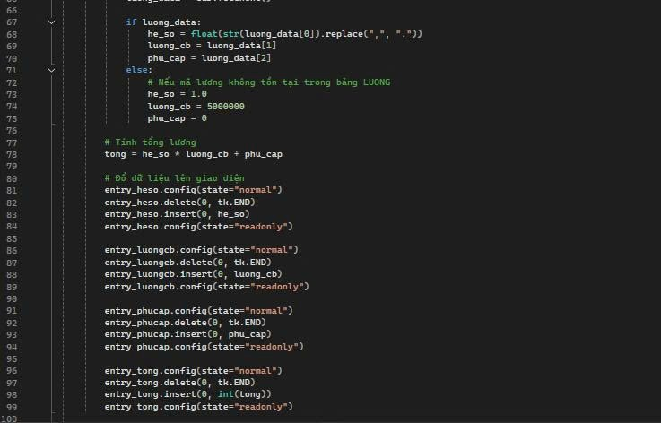

4.8.4. Giao diện

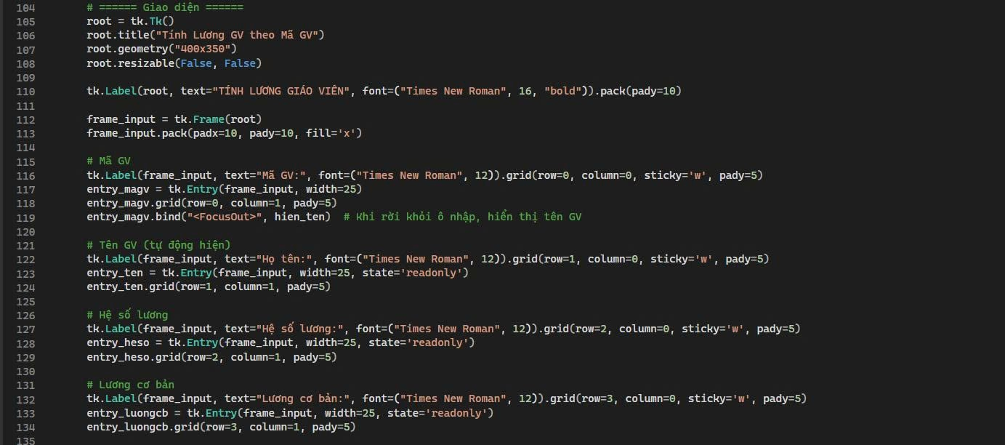

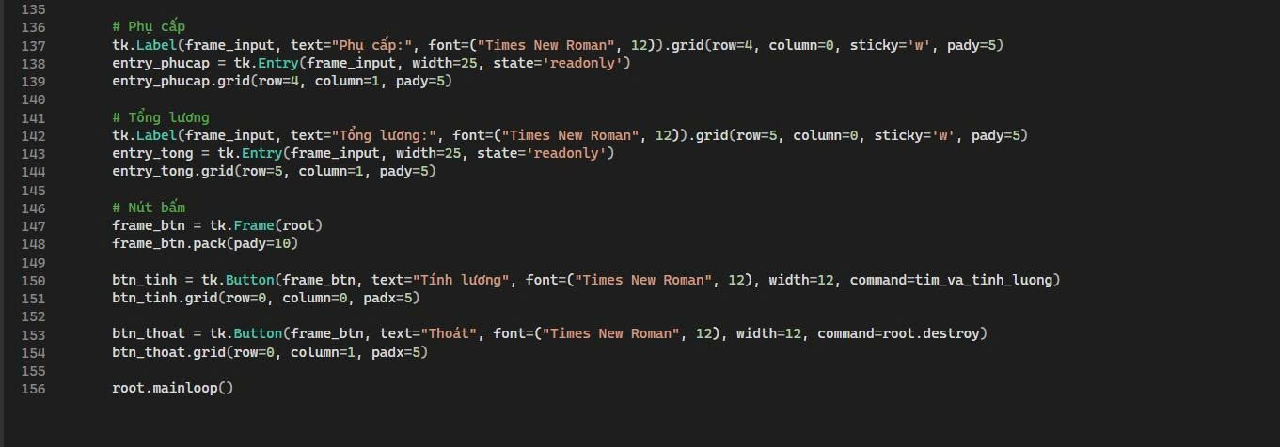

4.9. Một số lỗi và cách xử lý

Tình huống | Nguyên nhân | Cách khắc phục
Không kết nối được SQL Server | Sai server name hoặc chưa chạy SQL Server | Kiểm tra cấu hình db.py
Gõ trùng mã giáo viên | Lỗi vi phạm khóa chính | Sửa mã khác
Dữ liệu không hiển thị | Sai cấu trúc bảng hoặc cột | Kiểm tra lại CSDL
Lỗi “utf8” khi lưu tiếng Việt | Chưa đặt charset UTF8 | Dùng CHARACTER SET utf8mb4

4.10. Giao diện minh họa (mô tả bằng lời)
Khi chạy chương trình, giao diện chính hiển thị gồm:
+ Tiêu đề: “QUẢN LÝ GIÁO VIÊN”
+ Bên trên là các ô nhập thông tin giáo viên: mã, họ lót, tên, giới tính, ngày sinh, bộ môn, trình độ, khoa.
+ Bên dưới là các nút chức năng Thêm – Xóa – Sửa – Lưu – Hủy – Thoát – In danh sách.
+ Cuối cùng là bảng Treeview hiển thị toàn bộ danh sách giáo viên với cột tương ứng.
Ứng dụng cho phép người dùng thao tác trực tiếp bằng chuột, chọn dòng để chỉnh sửa hoặc xóa nhanh chóng.

CHƯƠNG 5: KẾT QUẢ – ĐÁNH GIÁ – HƯỚNG PHÁT TRIỂN

5.1. Kết quả đạt được
Sau thời gian tìm hiểu, thiết kế và lập trình, ứng dụng Quản lý Giáo viên bằng Python, Tkinter và SQL Server đã được hoàn thiện với các kết quả nổi bật sau:
+ Xây dựng thành công giao diện người dùng thân thiện, bố cục rõ ràng, dễ thao tác.
+ Kết nối cơ sở dữ liệu SQL Server hoạt động ổn định, lưu trữ được đầy đủ thông tin giáo viên.
+ Cài đặt đầy đủ các chức năng CRUD (Thêm – Xóa – Sửa – Lưu – Hủy – Thoát – In danh sách).
+ Dữ liệu hiển thị trực quan bằng bảng Treeview, giúp người dùng dễ theo dõi.
+ Ứng dụng chạy ổn định trên môi trường Windows, không lỗi hệ thống, dễ cài đặt.
+ Có thể dễ dàng mở rộng thêm chức năng trong tương lai mà không ảnh hưởng đến mã nguồn hiện tại.
Hình thức giao diện (mô tả):
+ Cửa sổ chính hiển thị tiêu đề “CHƯƠNG TRÌNH QUẢN LÝ GIÁO VIÊN”.
+ Phần nhập liệu gồm các ô nhập và lựa chọn thông tin giáo viên.
+ Bảng dữ liệu bên dưới cho phép xem và chọn giáo viên cần sửa hoặc xóa.
+ Khi thêm mới, thông tin lập tức xuất hiện trong danh sách.

5.2. Đánh giá hiệu quả hệ thống
Tiêu chí | Đánh giá
Tính ổn định | Ứng dụng hoạt động ổn định, ít lỗi trong quá trình thử nghiệm.
Tính thân thiện | Giao diện dễ hiểu, dễ sử dụng, phù hợp với người dùng phổ thông.
Tính chính xác | Dữ liệu nhập và lưu đúng định dạng, tránh trùng mã giáo viên.
Tính bảo mật | Dữ liệu lưu trữ nội bộ, hạn chế truy cập trái phép.
Khả năng mở rộng | Có thể dễ dàng thêm chức năng mới như đăng nhập, xuất báo cáo.
Hiệu năng | Xử lý nhanh, tải dữ liệu tức thì cho danh sách nhỏ và trung bình.
Kết quả kiểm thử thực tế cho thấy ứng dụng đáp ứng tốt mục tiêu đề ra trong chương 1, đạt yêu cầu về độ chính xác, tốc độ và sự tiện lợi trong quản lý giáo viên.

5.3. Ưu điểm của ứng dụng
+ Giao diện thân thiện, dễ sử dụng: Người dùng chỉ cần thao tác bằng chuột và bàn phím, không cần kiến thức lập trình.
+ Dữ liệu lưu trữ an toàn: Sử dụng cơ sở dữ liệu SQL Serevr giúp đảm bảo dữ liệu không bị mất khi tắt chương trình.
+ Tốc độ xử lý nhanh: Các thao tác thêm, xóa, sửa, tìm kiếm đều phản hồi tức thì.
+ Dễ cài đặt: Không cần cấu hình phức tạp, chỉ cần cài Python và SQL Server.
+ Cấu trúc mã rõ ràng: Dễ mở rộng, dễ chỉnh sửa hoặc tích hợp thêm tính năng.
+ Thích hợp với nhiều đối tượng: Có thể áp dụng cho trường phổ thông, trung tâm đào tạo, cơ sở giáo dục tư nhân.

5.4. Hạn chế của ứng dụng
Bên cạnh các ưu điểm, ứng dụng vẫn còn một số hạn chế do thời gian thực hiện và phạm vi đề tài giới hạn:
+ Chưa có chức năng đăng nhập, phân quyền người dùng.
+ Giao diện vẫn còn đơn giản, chưa có hiệu ứng hiện đại.
+ Chưa có báo cáo thống kê hoặc xuất dữ liệu ra file Excel/PDF.
+ Dữ liệu chỉ hoạt động cục bộ trên máy, chưa có tính năng chia sẻ hoặc lưu trữ online.
+ Chưa tối ưu hoàn toàn về kiểm tra lỗi khi người dùng nhập sai định dạng dữ liệu.

5.5. Hướng phát triển trong tương lai
Để nâng cao tính ứng dụng và đáp ứng nhu cầu thực tế, ứng dụng có thể được mở rộng với các hướng sau:
-Thêm chức năng đăng nhập – phân quyền:
+ Cho phép người dùng đăng nhập bằng tài khoản cá nhân (admin, nhân viên).
+ Phân quyền thao tác: chỉ admin mới được sửa, xóa dữ liệu.
-Tích hợp tính năng xuất báo cáo:
+ Xuất danh sách giáo viên theo khoa, bộ môn hoặc trình độ ra file Excel/PDF.
+ Tự động tạo báo cáo thống kê số lượng giáo viên theo từng tiêu chí.
-Nâng cấp giao diện bằng CustomTkinter hoặc PyQt5:
+ Giao diện hiện đại, có màu sắc và biểu tượng.
+ Thêm khung tìm kiếm thông minh, tự động gợi ý kết quả.
-Kết nối cơ sở dữ liệu trực tuyến (SQL Server Remote hoặc Firebase):
+ Cho phép nhiều người dùng cùng truy cập và làm việc đồng thời.
+ Đồng bộ dữ liệu trên nhiều thiết bị.
-Tích hợp quản lý chuyên sâu:
+ Quản lý lịch giảng dạy, phân công môn học, thống kê giờ giảng.
+ Liên kết với hệ thống quản lý học sinh – lớp học – điểm số.
-Nâng cao tính bảo mật:
+ Mã hóa mật khẩu và dữ liệu quan trọng.
+ Thêm sao lưu tự động hàng tuần.

5.6. Bài học kinh nghiệm
Trong quá trình thực hiện đề tài, em đã rút ra được nhiều bài học bổ ích:
+ Hiểu rõ quy trình phát triển phần mềm: từ phân tích, thiết kế đến lập trình và kiểm thử.
+ Biết cách làm việc với cơ sở dữ liệu SQL Server, cách kết nối và truy vấn dữ liệu qua Python.
+ Rèn luyện kỹ năng lập trình giao diện GUI với Tkinter, sắp xếp bố cục và xử lý sự kiện.
+ Nâng cao tư duy phân tích vấn đề, tổ chức mã nguồn theo mô-đun.
+ Học được cách kiểm tra và khắc phục lỗi, đảm bảo phần mềm hoạt động ổn định.
+ Nhận thức rõ tầm quan trọng của việc viết tài liệu kỹ thuật rõ ràng, đầy đủ, để người khác có thể đọc hiểu và bảo trì.

5.7. Kết luận
Đề tài “Xây dựng ứng dụng Quản lý Giáo viên bằng Python, Tkinter và SQL Server” đã hoàn thành với kết quả tốt, đáp ứng được các yêu cầu đề ra.
Ứng dụng có thể áp dụng thực tế trong công tác quản lý thông tin giáo viên ở các cơ sở giáo dục nhỏ. Mặc dù còn hạn chế về giao diện và tính năng nâng cao, nhưng đề tài đã đạt mục tiêu chính:
+ Củng cố và vận dụng kiến thức đã học về lập trình Python, giao diện GUI, cơ sở dữ liệu.
+ Hoàn thiện kỹ năng phân tích – thiết kế – xây dựng phần mềm.
+ Tạo nền tảng vững chắc cho việc phát triển các hệ thống lớn hơn trong tương lai.
Đề tài không chỉ là một bài tập học thuật, mà còn là bước đầu giúp sinh viên làm quen với tư duy lập trình ứng dụng thực tế, phục vụ cho công việc sau khi ra trường.

TÀI LIỆU THAM KHẢO
- Python Software Foundation (2024), Python 3.10 Documentation, https://docs.python.org
- Tkinter GUI Programming (2023), TutorialsPoint.
- Microsoft Corporation (2023), SQL Server Official Documentation, https://learn.microsoft.com/en-us/sql/
- Hướng dẫn sử dụng pyodbc để kết nối SQL Server, Python Package Index (PyPI).
- Giáo trình “Lập trình Python cơ bản” – Khoa CNTT, Đại học An Giang.

